

Tutorial

Infotime.NET

Manuale per il venditore.

Versione 1.0 – 20 dicembre 2017

5Stelle SA

|  |  |  |
| --- | --- | --- |
|  |  |  |
| **Tel.** +41 91 933 05 00  **Fax** +41 91 933 05 15 | Via Cantonale 28 6805 Mezzovico | www.5stelle.ch  info@5stelle.ch |
|  |  |  |

Sommario

Introduzione 1

Contatti 1

Cartelle 1

Documenti 1

Ufficio 1

Struttura InfoTime.NET 2

Tutorial 3

Contatti – Cliente, Fornitore. 4

Nuovo contatto - Procedura 5

Campi obbligatori 5

Cartelle – Cartella, Contratti. 6

Nuova cartella - Procedura 8

Campi obbligatori 8

Procedura dettagliata vendita. 10

Processo 10

 Offerta 12

Creare una nuova offerta 12

Compilare documento offerta 13

Confermare un’offerta 15

 Progettare 16

Creazione/modifica progetto prodotto generico 16

Compilazione documento progetto 17

Osservazioni 20

 Ordine cliente 21

Creazione di un nuovo ordine cliente 21

Compilazione documento ordine cliente 23

Confermare un ordine cliente 25

Monitoraggio stato ordine. 26

Osservazioni 26

 Comanda materiale (ordine fornitore) 27

Creazione di un nuovo ordine fornitore 27

Compilazione documento ordine fornitore 29

Confermare una comanda (ordine fornitore) 31

Monitoraggio stato comanda. 32

Osservazioni 32

Informazioni di contatto 34

5Stelle SA 34

# Introduzione

InfoTime.NET è un software multiutenza per la gestione informatizzata dell’intero flusso di lavoro, dalla gestione dei contatti alla loro fatturazione.

### Contatti

* Clienti
* Fornitori
* Collaboratori

### Cartelle

* Cartelle
* Contratti

### Documenti

* Note
* Offerte
* Progetti
* Ordini
* Produzioni
* Bollettini
* Fatture

### Ufficio

* Calendari
* Attività
* Lettere
* Tabelle
* Immagini
* PDF
* Organigrammi
* Statistiche

## Struttura InfoTime.NET

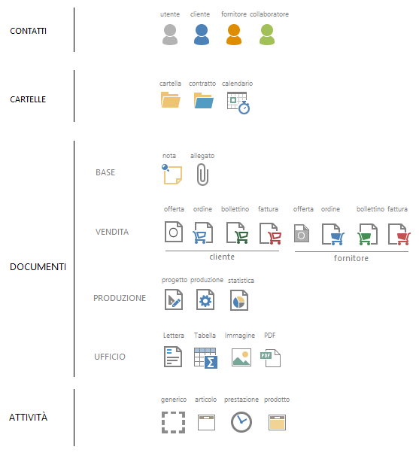

# Tutorial

# Contatti – Cliente, Fornitore.

Queste informazioni si applicano a tutte le schede contatto (Cliente, Fornitore)

La scheda contatto contiene tutte le informazioni anagrafiche, recapiti, indirizzi di un cliente o fornitore.

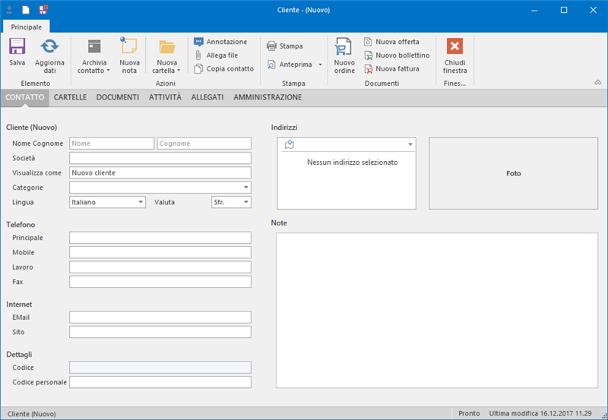

**Schede disponibili**

* CONTATTO: dettagli del contatto, nome e cognome, indirizzo, telefono, …
* CARTELLE: Visualizza tutte le cartelle disponibili per il contatto.
* DOCUMENTI: Visualizza tutti i documenti del contatto.
* ATTIVITÀ: Visualizza tutte le attività del contatto.
* ALLEGATI: Visualizza gli allegati del contatto.
* ÀMMINISTRAZIONE *: Definisce i parametri di fatturazione.

**Comandi disponibili**

* Clienti  
   Nuovo ordine: Apre un nuovo documento ordine cliente.  
   Nuova offerta: Apre un nuovo documento offerta cliente.  
   Nuovo bollettino: Apre un nuovo documento per la consegna di materiale.  
   Nuova fattura: Apre un nuovo documento fattura cliente.
* Fornitori  
   Nuovo ordine: Apre un nuovo documento per la comanda di materiale.  
   Nuova offerta: Apre un nuovo documento per la richiesta di offerta.  
   Nuovo bollettino: Apre un nuovo documento per l’entrata materiale.  
   Nuova fattura: Apre un nuovo documento fattura fornitore.

### Nuovo contatto - Procedura

1. Verificare se il contatto é già presente nella banca dati.  
   Se il contatto é già presente, verificare le informazioni se ancora attuali.  
   N° telefono, indirizzo, mail, ecc..
2. Se il contatto non é presente nella banca dati procedere con la creazione di una nuova scheda.

**Procedura**

1. Dalla barra degli strumenti, cliccare il pulsante  
   Nuovo cliente, o  Nuovo fornitore
2. Nella nuova schermata successiva inserire tutti i campi necessari.

### Campi obbligatori

* Nome Cognome e/o società
* Telefono principale
* Email
* Indirizzo predefinito

# Cartelle – Cartella, Contratti.

Queste informazioni si applicano alle schede cartelle generali e contratti.

Le cartelle sono spazi dove salvare i documenti, un contatto può avere più cartelle.  
I documenti vengono salvati nelle cartelle, non è possibile salvare un documento se il contatto non ha nessuna cartella disponibile.

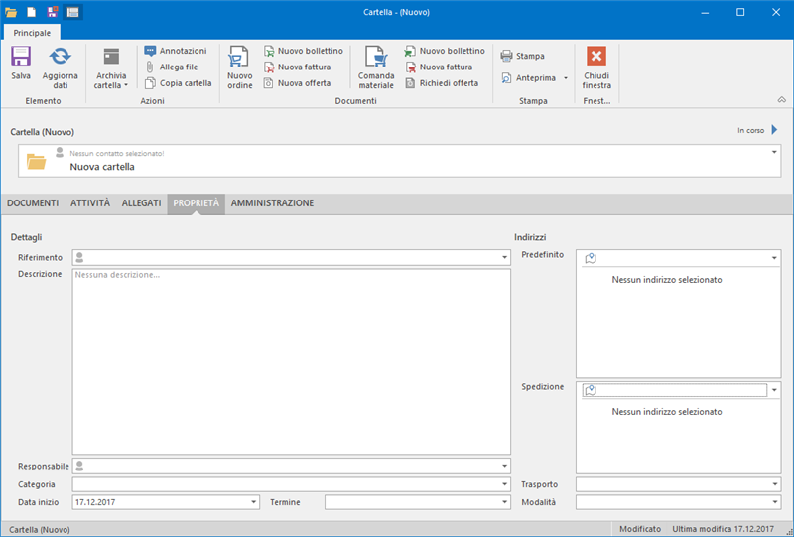

**Schede disponibili**

* DOCUMENTI: Visualizza tutti i documenti salvati nella cartella.
* ATTIVITÀ: Visualizza tutte le attività della cartella.
* ALLEGATI: Visualizza gli allegati salvati nella cartella.
* PROPRIETÀ: Visualizza i dettagli della cartella.
* ÀMMINISTRAZIONE*: Definisce i parametri di fatturazione.

**Comandi**

* Cartella clienti  
   Nuovo ordine: Apre un nuovo documento ordine cliente.  
   Nuova offerta: Apre un nuovo documento offerta cliente.  
   Nuovo bollettino: Apre un nuovo documento per la consegna di materiale.  
   Nuova fattura: Apre un nuovo documento fattura cliente.
* Cartella fornitori  
   Nuovo ordine: Apre un nuovo documento per la comanda di materiale.  
   Nuova offerta: Apre un nuovo documento per la richiesta di offerta.  
   Nuovo bollettino: Apre un nuovo documento per l’entrata materiale.  
   Nuova fattura: Apre un nuovo documento fattura fornitore.

### Nuova cartella - Procedura

1. **Procedura predefinita**  
   Dalla barra degli strumenti generale, cliccare il pulsante  
    Nuova cartella, o  Nuovo contratto   
   1. **Scheda contatto – variante 1**Dalla scheda del contatto, cliccare il pulsante  
       Nuova cartella, o  Nuovo contratto
   2. **Scheda cartella – variante 2**  
      Da una scheda cartella, cliccare il pulsante  
       Nuovo elemento
   3. **Salva con nome – variante 3**  
      È in oltre possibile creare una cartella velocemente, durante il salvataggio di un documento, direttamente dalla finestra “Salva con nome”.  
      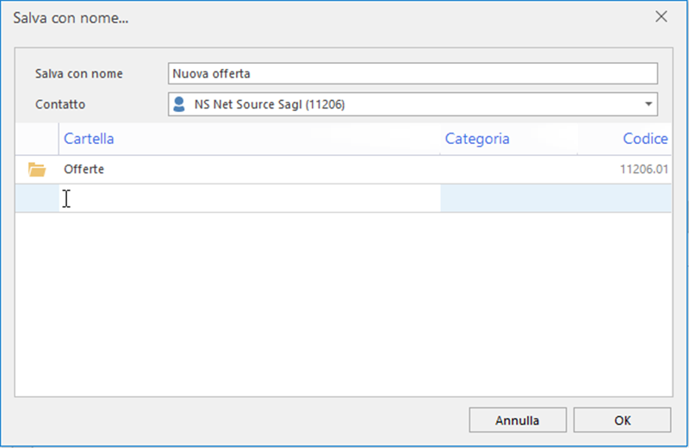  
        
      Selezionare il contatto desiderato e inserire il testo per la nuova cartella nell’ultima riga vuota.

### Campi obbligatori

* Contatto
* Descrizione cartella
* Indirizzo predefinito e di spedizione
* Data inizio e termine stimato

# Procedura dettagliata vendita.

Questa procedura fornisce tutte le informazioni necessarie per eseguire correttamente tutto il processo di vendita all’interno di InfoTime.NET.

### Processo



**Offerta / Progettazione**Il processo di vendita inizia con la stipulazione di una nuova offerta, l’offerta può contenere più prodotti (progetti), articoli, prestazioni.  
All’accettazione del cliente, l’offerta deve venir confermata, in questa procedura verrà creato un ordine cliente, pronto a sua volta per una convalida interna.

* L’offerta una volta confermata viene bloccata e il suo stato viene impostato su “Terminato” 
* Se l’offerta contiene dei progetti anche quest’ultimi vengono bloccati e lo stato viene impostato su “Terminato” 

**Conferma d’ordine (ordine cliente) / Produzioni**La conferma d’ordine (ordine cliente) è **obbligatoria** e deve venir **approvata** prima di poter inviare la conferma al cliente e prima di comandare il materiale.  
Una volta confermata, non sarà più possibile modificare o eliminare i dettagli dell’ordine.  
La data di fine determina la scadenza dell’ordine.

* Anche l’ordine come l’offerta, una volta confermato, viene bloccato e il suo stato viene impostato su “In corso” 

**Comanda materiale** **(ordine fornitore)**  
La comanda del materiale può avvenire in fasi separate, tenendo conto dei tempi di spedizione del fornitore, della giacenza in magazzino.  
La data di scadenza determina l’arrivo previsto per i materiali presenti nella comanda.

**Entrata merce**  
All’arrivo del materiale verrà creato un bollettino di entrata merce (Bollettino fornitore) che, grazie ai campi di monitoraggio, si potrà avere sempre sotto controllo.

**Interventi/Consegna materiale (bollettino cliente)**  
Una volta arrivato il materiale necessario bisognerà provvedere alla consegna, creando un bollettino di consegna merce (bollettino cliente) è possibile organizzare la consegna del materiale.  
È possibile creare dei bollettini di consegna materiale anche se non ancora entrato, questa procedura è utilizzata per riservare il materiale dal magazzino.

**Fatturazione**  
È possibile fatturare gli ordini (clienti e fornitori) in qualsiasi istante, prima, durante, dopo la consegna, a lavoro terminato, interamente o tramite acconti, questo è determinato dalle condizioni di pagamento impostato nell’ordine da fatturare.

# Offerta

### Creare una nuova offerta

1. Dalla barra degli strumenti generale, cliccare il pulsante  
    Nuova offerta
2. Nella finestra “Salva con nome”:

Salva con nome: Inserire una descrizione dell’offerta

Contatto: Selezionare il contatto desiderato

Cartella: Selezionare la cartella desiderata o crearne una.  
  
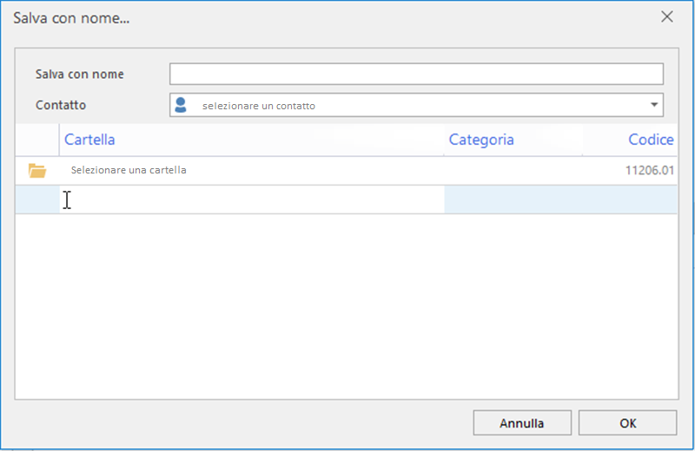

1. Premere il pulsante **ok**  
   Se il contatto non è presente, premere annulla e utilizzare il comando nuovo cliente o fornitore dalla barra degli strumenti generale.
2. Nella nuova schermata successiva inserire tutti i campi necessari.

### Compilare documento offerta

**Scheda principale – offerta**Questa sezione raccoglie le informazioni principali e più importanti per la compilazione dell’offerta.

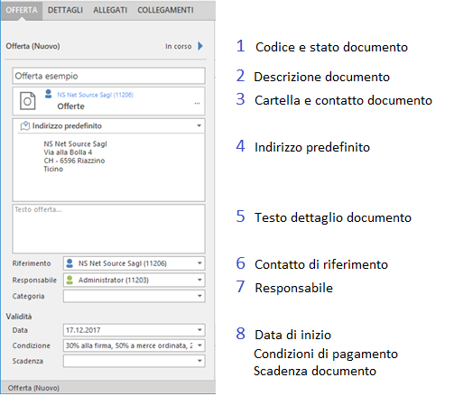

**Scheda attività – offerta**Questa sezione riporta tutti i dettagli dell’offerta, prodotti, articoli, prestazioni.

È possibile personalizzare i campi utilizzando il comando “Visualizza campi” disponibile nel menu (  )

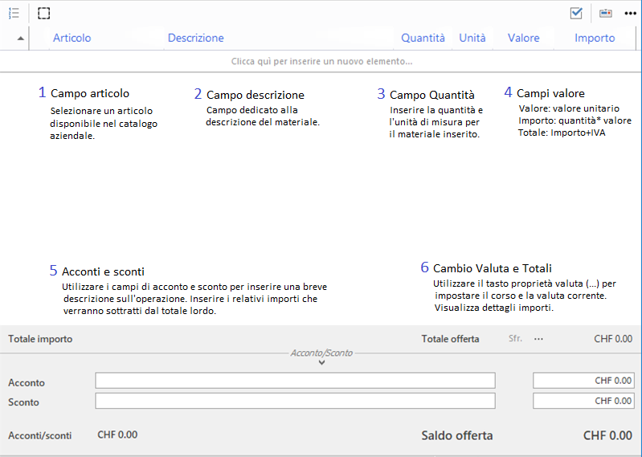

**Inserimento di articoli  e prestazioni **

1. Inserire il materiale dal catalogo utilizzano il campo “Articolo” o scegliendolo dalla lista disponibile premendo il tasto “Visualizza catalogo” (  )
2. Modificare e/o aggiungere del testo di descrizione nella casella a discesa del campo “Descrizione”*.
3. Inserire la quantità desiderada (a dipendenza delle impostazioni del materiale, sarà possibile modificare o meno il campo “Unità”).
4. Inserire il valore unitario o l’importo complessivo, è inoltre possibile intervenire direttamente sul campo “Totale” (compreso di IVA)  
   Se si lavora con prodotti è disponibile anche il campo “Totale progetto” per la visualizzazione del totale progetto sull’offerta.
5. Oltre ad uno sconto in % applicabile ad ogni singola voce, è possibile applicare uno sconto o/e ribasso al totale dell’offerta.

**Inserimento di prodotti  (progetti )**

1. Inserire il prodotto dal catalogo utilizzano il campo “Articolo” o scegliendolo dalla lista disponibile premendo il tasto “Visualizza catalogo” (  )
2. Modificare e/o aggiungere del testo di descrizione nella casella a discesa del campo “Descrizione*.
3. Per modificare il progetto, doppio click sull’icona del prodotto   
    se non è presente un progetto  
    se c’è un progetto collegato.
4. Modificare il progetto (vedi punto Progettare), salvarlo e chiuderlo.
5. Una volta tornati nella scheda offerta, utilizzare il pulsante “**Aggiorna prezzi**”  per riportare i totali aggiornati nell’offerta.   
   **Nota**: il campo valore risulterà rosso in caso il valore del progetto sia superiore a quello dell’offerta, in caso inferiore il valore sarà indicato in verde.
6. Oltre ad uno sconto in % applicabile ad ogni singola voce, è possibile applicare uno sconto o/e ribasso al totale della fattura.

### Confermare un’offerta

1. Selezionare o aprire l’offerta desiderata.
2. Dalla barra degli strumenti, cliccare il pulsante  
    Conferma offerta
3. Seguire la procedura guidata, per impostare dettagli, modalità, scadenze dell’ordine.   
     
   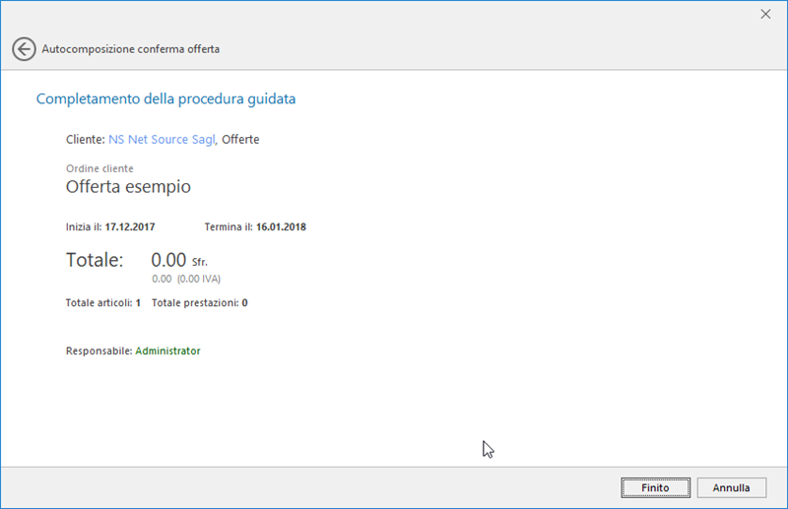
4. Al termine della procedura guidata, verrà creato un nuovo ordine pronto da confermare.

# Progettare

È possibile creare dei progetti unicamente per prodotti, n**on** è possibile creare progetti per articoli e prestazioni. È possibile creare un progetto per un prodotto generico unicamente partendo da un’offerta o da un ordine.  
InfoTime.NET gestisce 2 tipologie di materiale, detto **generico** o **specifico**, entrambe le modalità possono coesistere**.**

* **Materiale generico.**  
  In questa modalità non è necessario creare materiale specifico per ogni singolo articolo o prestazione. L’eventuale codice e descrizione potrà venir gestito nella fase di utilizzo del materiale (durante la fase di offerta, progettazione, ordine, comanda, ecc…).  
  *Magazzino*: L’articolo generico, non può essere gestito nel magazzino.   
  Es. articolo generico: Vite, Computer, Auto.
* **Materiale Specifico**  
  In questa modalità, ogni articolo ha un codice specifico, la sua descrizione riporta il codice e nome articolo del fornitore.  
  *Magazzino*: L’articolo specifico, viene gestito nel magazzino.  
  Es. articolo specifico: Vite a testa piatta 3x15, Computer Dell XPS 15”, Ferrari 812superfast.

### Creazione/modifica progetto prodotto generico

**Nuovo progetto**

1. Inserire un prodotto generico in un documento di offerta o ordine, dalla schermata delle attività. (Vedi punto Creazione di un’offerta)
2. Fare doppio click sull’icona del prodotto corrispondente.  
    se non è presente un progetto  
    se c’è un progetto collegato
3. Nella nuova schermata, modificare il progetto.

**Progetto esistente**

1. **Variante 1**  
   Aprire l’offerta contenente il progetto, spostarsi sull’attività desiderata, fare doppio click per aprire il progetto.
2. **Variante 2**  
   Andare nella vista progetti dell’applicazione principale, cercare il progetto desiderato e fare doppio click per modificare il progetto.

### Compilazione documento progetto

**Scheda proprietà – progetto**

È possibile visualizzare le proprietà del progetto premendo il comando  
 Proprietà progetto

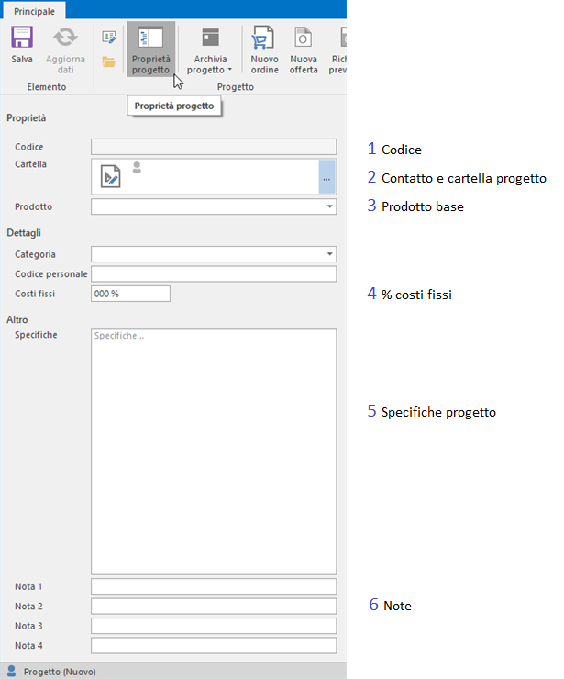

**Scheda attività – progetto**

Questa sezione riporta tutti i dettagli del progetto, articoli, prestazioni.

I Campi “Codice fornitore” e “Nota” sono nascosti per impostazione predefinita.  
È possibile personalizzare i campi utilizzando il comando “Visualizza campi” disponibile nel menu (  ).   
  
**Pannello Materiale**Utilizzare questo pannello per inserire gli articoli che completeranno il prgetto.

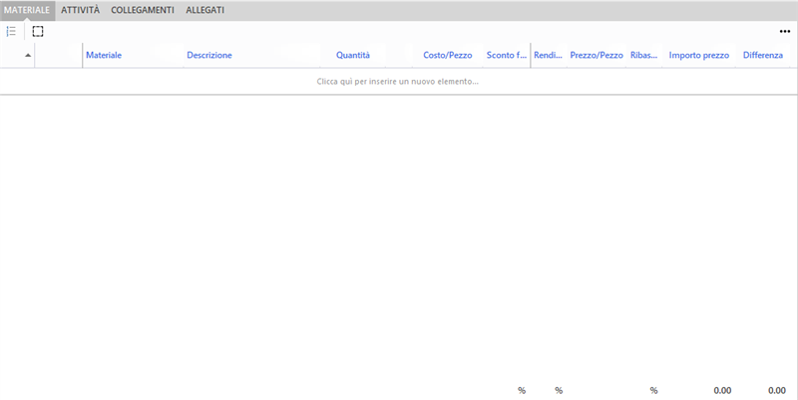

**Inserimento di articoli **

1. Inserire l’articolo dal catalogo utilizzano il campo “Materiale” o scegliendolo dalla lista disponibile premendo il tasto “Visualizza catalogo” (  )
2. Modificare e/o aggiungere del testo di descrizione nella casella a discesa del campo “Descrizione”. (il codice fornitore per impostazione predefinita è nascosco, se necessasio utilizzare il comando “Visualizza campi” disponibile nel menu (…)
3. Inserire la quantità desiderada (a dipendenza delle impostazioni del materiale, sarà possibile modificare o meno il campo “Unità”).
4. Inserire Prezzo e sconto del fornitore.
5. Inserire il rendimento e/o il ribasso scelto per il cliente.

**Pannello Attività**Utilizzare questo pannello per inserire le prestazioni che completeranno il prgetto.

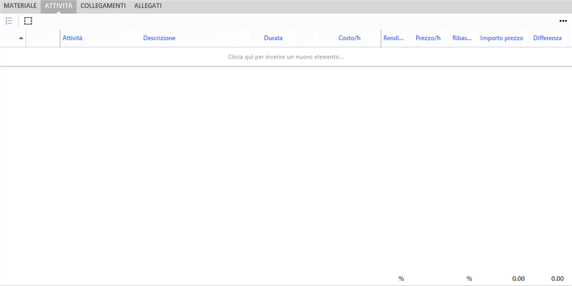

**Inserimento di prestazioni **

1. Inserire l’attività dal catalogo utilizzano il campo “Attività” o scegliendolo dalla lista disponibile premendo il tasto “Visualizza catalogo” (  )
2. Modificare e/o aggiungere del testo di descrizione nella casella a discesa del campo “Descrizione*.
3. Inserire la quantità desiderada (a dipendenza delle impostazioni del materiale, sarà possibile modificare o meno il campo “Unità”).
4. Inserire Prezzo e sconto del fornitore.
5. Inserire il rendimento e/o il ribasso scelto per il cliente.

### Osservazioni

Poiché è possibile che un progetto appartenga ad un responsabile diverso dall’offerta che lo contiene, le modifiche fatte al progetto non verranno riportate automaticamente sull’offerta. Bisognerà aggiornare i dettagli dell’offerta con il comando “Aggiorna prezzi”  presente sulla scheda offerta, dal responsabile dell’offerta.  
Questa procedura è necessaria per garantire il controllo del responsabile sulla propria offerta.  
Una volta convalidata l’offerta, non sarà più possibile modificare il progetto.

**Comandi disponibili**

 **Visualizza costi**: Mostra/Nasconde il pannello di informazione “Dettagli costi”

 **Totale manuale**: se non selezionato il totale del progetto verrà calcolato in automatico, in caso contrario sarà possibile bloccare e/o modificare manualmente il totale del progetto.

 **Blocca costi**: Riporta i costi alla creazione della produzione.

 **Costi**: Visualizza, imposta la colonna per la valuta estera.

# Ordine cliente

### Creazione di un nuovo ordine cliente

È possibile creare un ordine cliente direttamente partendo da zero o confermando un’offerta.

**Nuovo ordine cliente – da offerta**

1. Selezionare o aprire l’offerta desiderata.
2. Dalla barra degli strumenti, cliccare il pulsante  
    Conferma offerta
3. Seguire la procedura guidata, per impostare dettagli, modalità, scadenze dell’ordine.   
     
   
4. Al termine della procedura guidata, verrà creato un nuovo ordine pronto da confermare.

**Nuovo ordine cliente – senza offerta**

1. Dalla barra degli strumenti generale, cliccare il pulsante  
    Nuovo ordine
2. Nella finestra “Salva con nome”:

Salva con nome: Inserire una descrizione dell’ordine

Contatto: Selezionare il cliente desiderato

Cartella: Selezionare la cartella desiderata o crearne una.  
  


1. Premere il pulsante **ok**  
   Se il contatto non è presente, premere annulla e utilizzare il comando nuovo cliente dalla barra degli strumenti generale.
2. Nella nuova schermata successiva inserire tutti i campi necessari.

### Compilazione documento ordine cliente

**Scheda principale – ordine cliente**

Questa sezione raccoglie le informazioni principali e più importanti per la compilazione dell’ordine cliente.

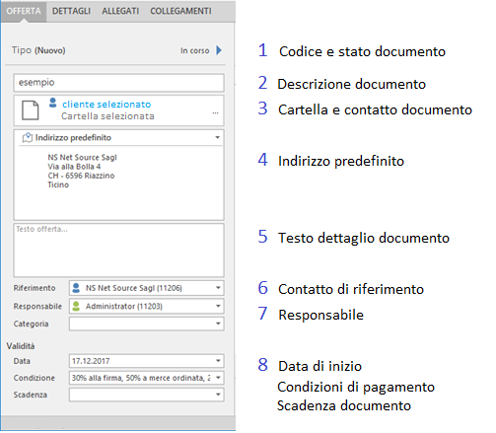

**Scheda attività – ordine cliente**Questa sezione riporta tutti i dettagli dell’ordine, prodotti, articoli, prestazioni.

È possibile personalizzare i campi utilizzando il comando “Visualizza campi” disponibile nel menu (…)



**Inserimento di articoli  e prestazioni **

1. Inserire il materiale dal catalogo utilizzano il campo “Articolo” o scegliendolo dalla lista disponibile premendo il tasto “Visualizza catalogo” (  )
2. Modificare e/o aggiungere del testo di descrizione nella casella a discesa del campo “Descrizione”.
3. Inserire la quantità desiderada (a dipendenza delle impostazioni del materiale, sarà possibile modificare o meno il campo “Unità”).
4. Inserire il valore unitario o l’importo complessivo, è inoltre possibile intervenire direttamente sul campo “Totale” (compreso di IVA)  
   Se si lavora con prodotti è disponibile anche il campo “Totale progetto” per la visualizzazione del totale progetto sull’ordine.
5. Oltre ad uno sconto in % applicabile ad ogni singola voce, è possibile applicare uno sconto o/e ribasso al totale dell’ordine.

### Confermare un ordine cliente

Prima di poter comandare il materiale è necessario confermare l’ordine cliente.

**Procedura**

1. Selezionare o aprire l’ordine desiderata.
2. Dalla barra degli strumenti, cliccare il pulsante  
    Conferma ordine
3. Seguire la procedura guidata, per impostare dettagli, modalità, scadenze dell’ordine.   
   Nota: è possibile avviare le produzioni direttamente dalla procedura guidata.  
     
   

### Monitoraggio stato ordine.

Utilizzare i campi di stato “Comanda” e “Consegna” per tenere traccia dello stato degli articoli inseriti nell’ordine. Se non visibili, utilizzare il comando “Seleziona colonne” disponibile nel menu della vista (  ) e fare doppio click sulle colonne ““Comanda” e “Consegna” dal pannello “Personalizzazione”

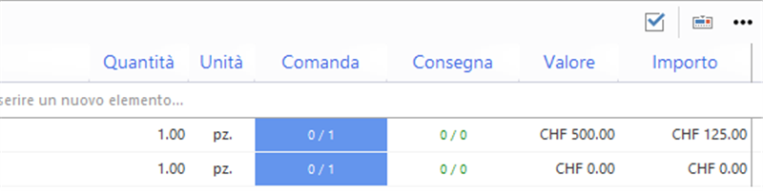

Utilizzare il pulsante “Visualizza stato”  per visualizzare il pannello riassuntivo dell’ordine.   
  


### Osservazioni

È necessario confermare l’ordine prima di poter procedere con la comanda, consegna, fatturazione.  
Durante la procedura guidata di conferma d’ordine, è possibile avviare automaticamente le produzioni.

**Comandi disponibili**

 **Conferma d’ordine**: Avvia la procedura guidata per la conferma dell’ordine.

 **Comanda materiale**: Avvia la procedura guidata per la comanda del materiale.

 **Entrata merce**: Avvia la procedura guidata per l’entrata merce.

 **Consegna materiale**: Avvia la procedura guidata per la consegna del materiale.

 **Fattura ordine**: Avvia la procedura guidata per la fattura dell’ordine.

# Comanda materiale (ordine fornitore)

### Creazione di un nuovo ordine fornitore

Anche se è possibile creare una comanda (ordine fornitore) senza un ordine cliente, ai fini di coerenza e statistica è consigliabile iniziare sempre da un ordine cliente o da una produzione.

**Nuovo ordine – da ordine o produzione**

1. Selezionare o aprire l’ordine/produzione desiderata.
2. Dalla barra degli strumenti, cliccare il pulsante  
    Comana materiale
3. Seguire la procedura guidata, per completare la comanda.   
     
   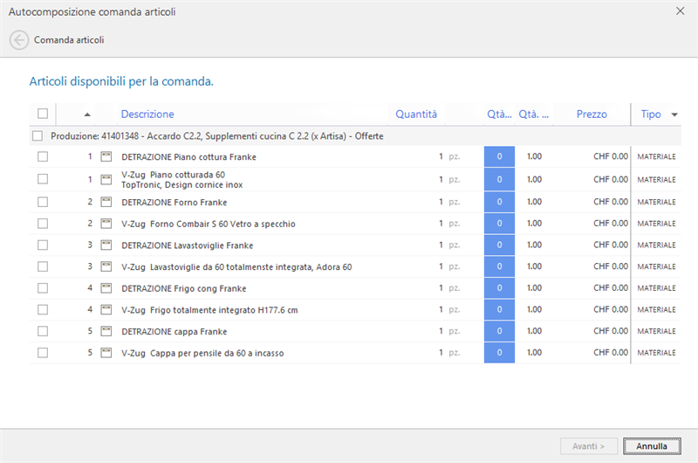
4. Al termine della procedura guidata, verranno create le comande materiale.

**Nuovo ordine – senza ordine o produzione**

1. Dalla barra degli strumenti generale, cliccare il pulsante  
    Nuova comanda
2. Nella finestra “Salva con nome”:

Salva con nome: Inserire una descrizione dell’ordine

Contatto: Selezionare il fornitore desiderato

Cartella: Selezionare la cartella desiderata o crearne una.  
  


1. Premere il pulsante **ok**  
   Se il fornitore non è presente, premere annulla e utilizzare il comando nuovo fornitore dalla barra degli strumenti generale.
2. Nella nuova schermata successiva inserire tutti i campi necessari per completare la comanda.

### Compilazione documento ordine fornitore

**Scheda principale – ordine fornitore**

Questa sezione raccoglie le informazioni principali e più importanti per la compilazione dell’ordine fornitore.



**Scheda attività – ordine fornitore**Questa sezione riporta tutti i dettagli dell’ordine, prodotti, articoli, prestazioni.

È possibile personalizzare i campi utilizzando il comando “Visualizza campi” disponibile nel menu (…)



**Inserimento di articoli  e prestazioni **

1. Inserire il materiale dal catalogo utilizzano il campo “Articolo” o scegliendolo dalla lista disponibile premendo il tasto “Visualizza catalogo” (  )
2. Modificare e/o aggiungere del testo di descrizione nella casella a discesa del campo “Descrizione”.
3. Inserire la quantità desiderada (a dipendenza delle impostazioni del materiale, sarà possibile modificare o meno il campo “Unità”).
4. Inserire il valore unitario o l’importo complessivo, è inoltre possibile intervenire direttamente sul campo “Totale” (compreso di IVA)  
   Se si lavora con prodotti è disponibile anche il campo “Totale progetto” per la visualizzazione del totale progetto sull’ordine.
5. Oltre ad uno sconto in % applicabile ad ogni singola voce, è possibile applicare uno sconto o/e ribasso al totale dell’ordine.

### Confermare una comanda (ordine fornitore)

Una volta ricevuta la conferma da parte del cliente è possibile confermare la comanda.

**Procedura**

1. Selezionare o aprire la comanda desiderata.
2. Dalla barra degli strumenti, cliccare il pulsante  
    Conferma ordine.
3. Seguire la procedura guidata, per impostare dettagli, modalità, scadenze dell’ordine.   
     
   

### Monitoraggio stato comanda.

Utilizzare i campi di stato “Comanda” e “Consegna” per tenere traccia dello stato degli articoli inseriti nella comanda. Se non visibili, utilizzare il comando “Seleziona colonne” disponibile nel menu della vista (  ) e fare doppio click sulle colonne “Comanda” e “Consegna” dal pannello “Personalizzazione”



Utilizzare il pulsante “Visualizza stato”  per visualizzare il pannello riassuntivo del documento.   
  


### Osservazioni

La procedura guidata di comanda materiale, visualizzerà unicamente il materiale non ordinato e, che abbia un ordine cliente, in caso la procedura guidata venga avviata da una produzione.  
È possibile comandare materiale per una produzione, unicamente se questa è stata avviata (tramite procedura guidata o manualmente)

**Comandi disponibili**

 **Conferma d’ordine**: Conferma il ricevimento della conferma da parte del fornitore.

 **Entrata merce**: Avvia la procedura guidata per l’entrata merce.

 **Registra ordine\***: Registra la fattura del fornitore relativo all’ordine selezionato.

 **Convalida prezzi**: Confronta i costi della comanda con i costi di produzione.

# Informazioni di contatto

Per maggiori dettagli o osservazioni in merito al presente documento, potete contattarci a uno dei seguenti recapiti.

|  |  |  |  |
| --- | --- | --- | --- |
|  | **Leonardo Gruosso**  NS Net Source Sagl  **Tel.** +41 220 06 29  **Mail info@nsource.ch** |  |  |
|  |  |  |  |
|  |  |  |  |

# 5Stelle SA

**5Stelle SA**

Via Cantonale 28  
6805 Mezzovico

**Tel.** +41 91 933 05 00

**Fax** +41 91 933 05 15

www.5stelle.ch